**Document Identification**

|  |  |
| --- | --- |
| **Manual Code** |  |
| **Manual Title** | User Manual Titipan Keluar |
| **Date** |  |
| **Created By** |  |

# 

# User mengeluarkan titipan

Overview

* Uraian di bawah ini akan menjelaskan bagaimana cara user mengeluarkan titipan.

Tugas dan Tanggung Jawab

* GI Processor/Warehouse Administrator

1. User telah membuka tampilan SlocBinDetails

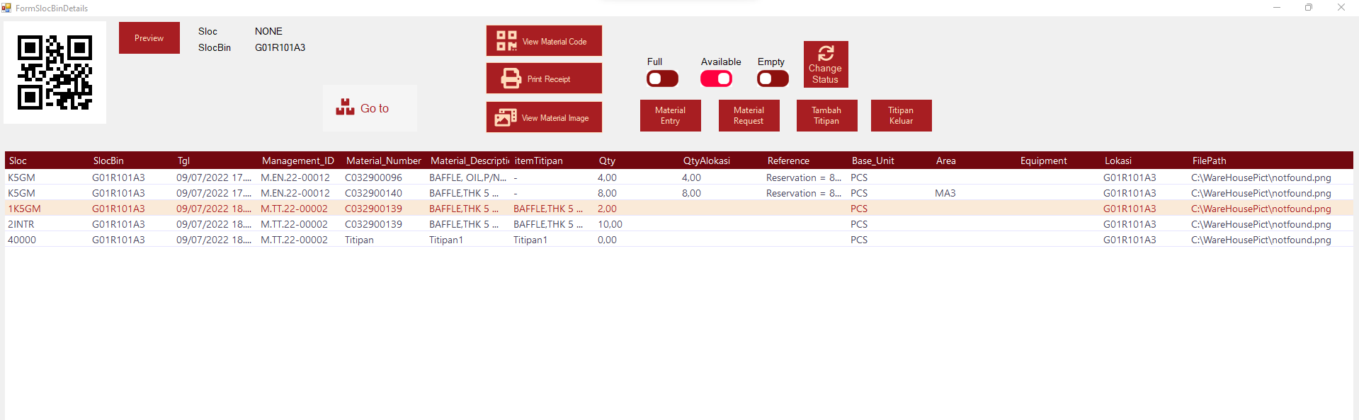



2. User memilih baris item titipan yang akan dikeluarkan dan menekan tombol titipan keluar. Material titipan ditandai oleh management ID “M.TT.XX-XXXXX”

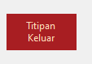

3. User akan mendapat notifikasi untuk mengkonfirmasi pengeluaran Item titipan.

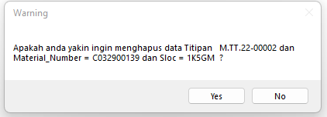

4. Kemudian User menekan tombol yes dan titipan dihapus dari rak.

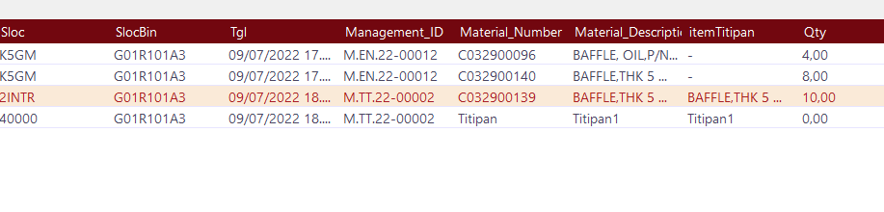

5. User bisa memeriksa titipan melalui menu Titipan atau bisa langsung di akses dengan menekan tombol GoTo.

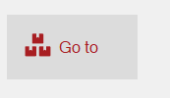

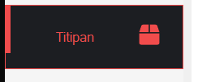

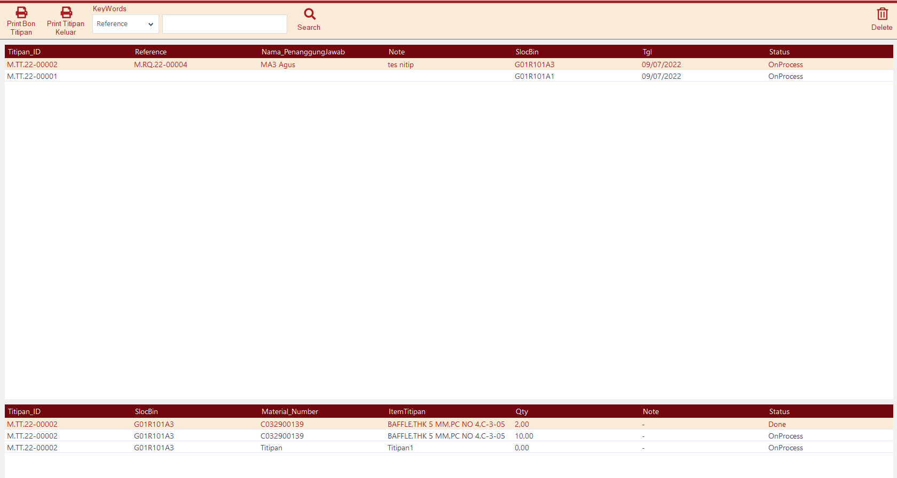

6. Status item titipan OnProcess menyatakan bahwa item tersebut masih di titip di dalam Rak. Dan Status item Done menyatakan item tersebut telah dikeluarkan dari Rak.